Laboratorio Analisi Biocliniche Check-Up Dott.ssa Fornarotto    PQ-01 GESTIONE ACCETTAZIONE E ACCOGLIENZA PAZIENTI  Norme di Riferimento:  - UNI EN ISO 9001:2015  Distribuzione: Controllata  Non Controllata | MANUALE GESTIONE QUALITA’ (MGQ)

Stato | Funzione | Nome | Data | Firma
Elaborato
Verificato
Approvato

Sommario
1. SCOPO 5
2. CAMPO DI APPLICAZIONE 5
3. RIFERIMENTI 5
4. DEFINIZIONI 6
5. RESPONSABILITÀ 6
6. MODALITÀ OPERATIVE 8
6.1 Flusso generale del processo 8
6.2 Accoglienza e primo contatto 10
6.3 Verifica documentazione 10
6.3.1 Pazienti SSN 10
6.3.2 Pazienti privati 10
6.3.3 Minori 10
6.4 Identificazione univoca paziente 11
6.5 Registrazione in LIS 11
6.6 Gestione code e priorità 12
6.7 Preparazione per il prelievo 12
6.8 Gestione situazioni particolari 13
7. INDICATORI DI PROCESSO 14
8. REGISTRAZIONI 14

SCOPO

Definire le modalità operative per garantire:
• Identificazione univoca e sicura di ogni paziente
• Registrazione accurata delle prestazioni richieste
• Gestione efficace dei flussi di accesso
• Prevenzione errori pre-analitici in fase di accettazione
• Conformità ai requisiti di accreditamento regionale

CAMPO DI APPLICAZIONE

Si applica a:
- Tutti i pazienti che accedono al laboratorio (SSN, privati, convenzioni)
- tutto il personale addetto all'accettazione
- orari di servizio:
  - Accettazione prelievi: 7:30-10:30
  - Consegna campioni: 7:30-13:00
  - Ritiro referti: 10:00-13:00 e 15:00-17:00

RIFERIMENTI
- D.A. 890/2002 - Accreditamento istituzionale
- D.A. 463/2003 - Standard organizzativi
- ISO 15189:2013 - Requisiti laboratori medici
- PG-07 Comunicazione e Consenso Informato
- PG-08 Gestione Rischio Clinico
- Carta dei Servizi

DEFINIZIONI
- **Identificazione attiva**: Il paziente dichiara spontaneamente nome e data di nascita prima del confronto documenti
- **Codice accettazione**: Formato AAAAMMGG-NNN (es. 20250115-001)
- **Priorità clinica**: Pazienti oncologici, dializzati, gravide, disabili
- **LIS**: Sistema informatico gestionale del laboratorio

RESPONSABILITÀ
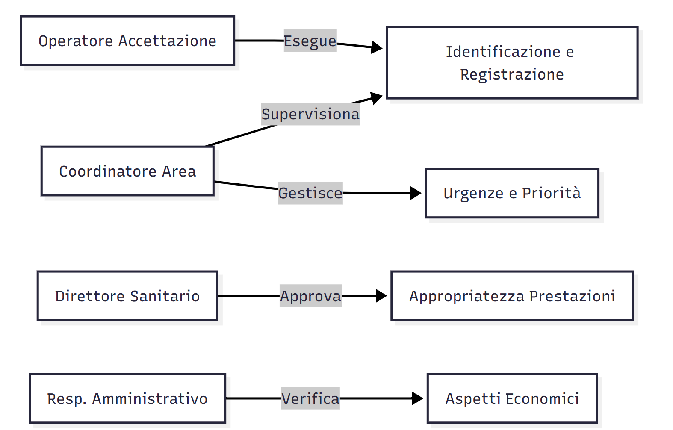

Attività | Op. Accett. | Coordinatore | Dir. Sanitario
Accoglienza paziente | R | S | I
Verifica documenti | R | C | I
Identificazione attiva | R | S | I
Gestione urgenze | C | R | I
Risoluzione problemi | I | R | C
R=Responsabile, S=Supervisiona, C=Collabora, I=Informato

MODALITÀ OPERATIVE

Flusso generale del processo
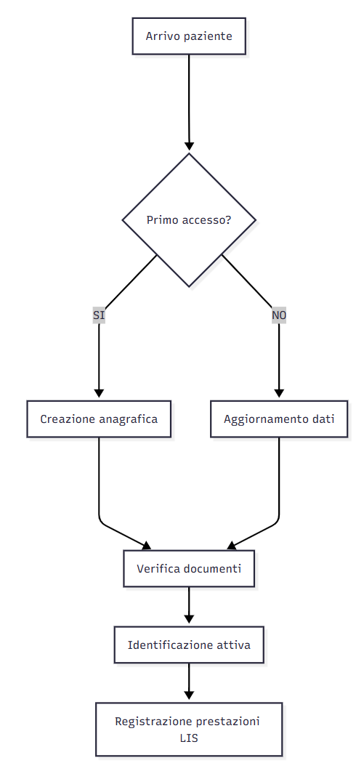

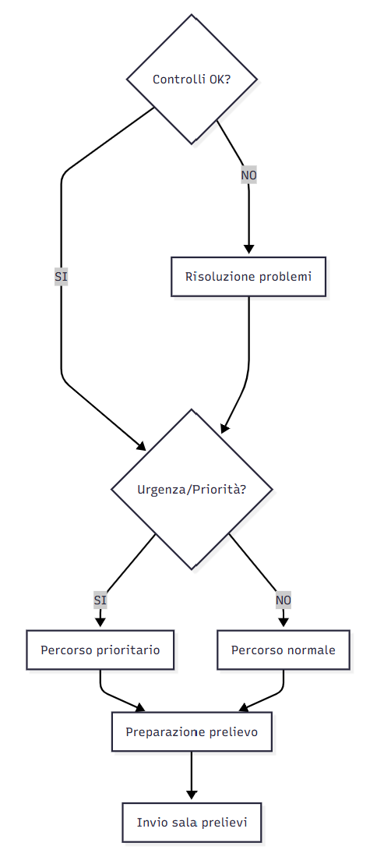

Accoglienza e primo contatto
L'operatore deve:
- Salutare cordialmente: "Buongiorno, benvenuto al Laboratorio Check-Up"
- Verificare: primo accesso? appuntamento? tipo di prestazione?
- Se presente coda: fornire numero progressivo e tempo attesa stimato
- Indicare ubicazione servizi (bagni, bar, sala attesa)

Verifica documentazione

Pazienti SSN
Documenti richiesti:
- **Tessera sanitaria** valida
- **Impegnativa** (validità 6 mesi) con:
- Codice fiscale corrispondente
- Codici prestazioni corretti
- Firma e timbro medico
- Eventuale esenzione
- **Documento identità** (se primo accesso)

Pazienti privati
- Documento identità (sempre)
- Codice fiscale per fatturazione
- Prescrizione medica (facoltativa)

Minori
- Documento accompagnatore
- Delega scritta se non genitore
- Documento del minore (se disponibile)

Identificazione univoca paziente
1. PRIMA del controllo documenti, chiedere:
- "Mi può dire nome e cognome?"
- "Mi può dire la data di nascita?"
2. Confrontare con documenti solo DOPO la dichiarazione
3. In LIS verificare:
- Presenza anagrafica precedente
- Aggiornare telefono cellulare (obbligatorio)
- Controllare omonimie
4. Assegnare codice univoco e stampare braccialetto

Registrazione in LIS
Nuovo paziente - campi obbligatori:
- Cognome e nome completi
- Data e luogo nascita
- Codice fiscale
- Indirizzo residenza
- Telefono cellulare
- Email (se richiesto referto online)

Inserimento prestazioni:
- Selezionare da catalogo aggiornato
- Verificare corrispondenza con impegnativa
- Il sistema segnala automaticamente:
- Preparazioni richieste (digiuno)
- Incompatibilità tra esami
- Consensi necessari

Gestione code e priorità
Ordine di precedenza:
1. Appuntamenti (±10 minuti)
2. Urgenze certificate
3. Priorità cliniche:
- Oncologici in terapia
- Dializzati
- Gravide
- Disabili certificati
- Bambini <3 anni
4. Accessi diretti per numero

Preparazione per il prelievo
Consegnare al paziente:
1. Braccialetto identificativo
- Verificare leggibilità barcode
- Far indossare correttamente
2. Etichette provette
- Numero adeguato + 20% riserva
- In bustina trasparente
3. Moduli consenso (se necessari)
- HIV, genetica, drug test
- Far firmare in presenza

4. Contenitori (se richiesti)
- Con istruzioni scritte

Verifiche prima dell'invio:
- Digiuno rispettato? (8-12 ore)
- Farmaci sospesi se richiesto?
- Preparazioni specifiche?

Istruzioni al paziente:
- Percorso sala prelievi
- Comportamento post-prelievo
- Modalità ritiro referti

Gestione situazioni particolari
Paziente senza documenti
- Solo accettazione privata
- Autocertificazione scritta
- Segnalare a Coordinatore
Barriere linguistiche
- Utilizzo accompagnatore/interprete
- Materiale multilingue
- Per consensi: interprete qualificato
Discordanza codice fiscale
- Verificare errori trascrizione
- Controllare tessera aggiornata
- Se irrisolvibile: accettazione privata
Reclami
- Ascolto attivo
- Registrazione su modulo
- Coinvolgimento Coordinatore

INDICATORI DI PROCESSO

Indicatore | Formula | Target | Frequenza
Tempo medio accettazione | Σ tempi / n° pazienti | < 8 min | Mensile
Errori identificazione | N° errori / totale × 100 | < 0,1% | Mensile
Soddisfazione accoglienza | N° positivi / totale × 100 | > 90% | Trimestrale
Completezza anagrafiche | N° complete / totale × 100 | > 98% | Mensile

REGISTRAZIONI

Modulo | Compilazione | Conservazione
MOD-PQ01-01 Registro accessi | Giornaliera | 3 anni
MOD-PQ01-02 Checklist | Formazione/Audit | 1 anno
MOD-PQ01-03 Priorità/Urgenze | Quando applicabile | 3 anni
MOD-PQ01-04 Registro anomalie | Al verificarsi | 3 anni

